ТЕХНОЛОГИИ ФИЗИЧЕСКОГО УРОВНЯ ПЕРЕДАЧИ ДАННЫХ
Занятие №18
Топология сетей. Виды адресации узлов сети
- Топология физических связей
- Виды адресации узлов сети
- Вопросы

Топология физических связей
Объединяя в сеть несколько (больше двух) компьютеров, необходимо решить, каким образом соединить их друг с другом, другими словами, выбрать конфигурацию связей, или топологию.
Под топологией сети понимается геометрическая фигура, вершинами которого соответствуют конечные узлы сети (например, компьютеры) и коммуникационное оборудование (например, маршрутизаторы), а ребрам – физические или информационные связи между вершинами.
Виды коммуникационного оборудования, используемого в компьютерных сетях:

повторители, концентраторы, мосты, коммутаторы, маршрутизаторы, шлюзы.
Число возможных вариантов конфигураций резко возрастает при увеличении числа связываемых устройств. Так, если три компьютера мы можем связать двумя способами (рис. 1, а), то для четырех можно предложить уже шесть топологически разных конфигураций (при условии неразличимости компьютеров), что и иллюстрирует рис. 1, б.
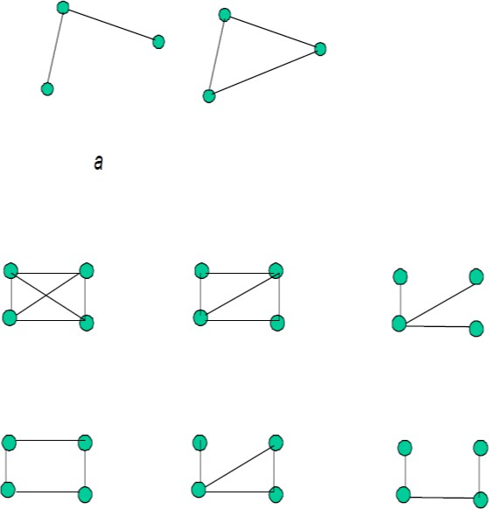
Рис. 1. Варианты связи компьютеров

Мы можем соединять каждый компьютер с каждым или же связывать их последовательно, предполагая, что они будут общаться, передавая сообщения друг другу
«транзитом». Транзитные узлы должны быть оснащены специальными средствами, позволяющими им выполнять эту специфическую посредническую операцию. В качестве транзитного узла может выступать как универсальный компьютер, так и специализированное устройство.
От выбора топологии связей существенно зависят характеристики сети. Например, наличие между узлами нескольких путей повышает надежность сети и делает возможным балансировку загрузки отдельных каналов. Простота присоединения новых узлов, свойственная некоторым топологиям, делает сеть легко расширяемой. Экономические соображения часто приводят к выбору топологий, для которых характерна минимальная суммарная длина линий связи.
Среди множества возможных конфигураций различают полносвязные и неполносвязные.

Полносвязная топология (рис. 2. а) соответствует сети, в которой каждый компьютер непосредственно связан со всеми остальными. Несмотря на логическую простоту, этот вариант оказывается громоздким и неэффективным. Действительно, в таком случае каждый компьютер в сети должен иметь большое количество коммуникационных портов, достаточное для связи с каждым из остальных компьютеров сети. Для каждой пары компьютеров должна быть выделена отдельная физическая линия связи. (В некоторых случаях даже две, если невозможно использование этой линии для двусторонней передачи.) Полносвязные топологии в компьютерных сетях применяются редко. Чаше этот вид топологии используется в многомашинных комплексах или в глобальных сетях, объединяющих небольшое количество компьютеров.
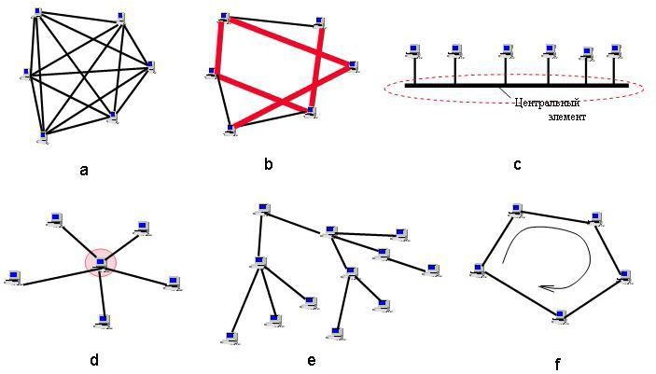
Рис. 2. Типовые топологии сетей

Все другие варианты основаны на неполноснязных топологиях, когда для обмена данными между двумя компьютерами может потребоваться транзитная передача данных через другие узлы сети.
Ячеистая топология получается из полносвязной путем удаления некоторых связей (рис. 2, b). Ячеистая топология допускает соединение большого количества компьютеров и характерна, как правило, для крупных глобальных сетей.
В сетях с кольцевой топологией (рис. 2, f) данные передаются по кольцу от одного компьютера к другому. Кольцо представляет собой очень удобную конфигурацию и для организации обратной связи — данные, сделав полный оборот, возвращаются к узлу-источнику.
Поэтому источник может контролировать процесс доставки данных адресату. В то же время в сетях с кольцевой топологией необходимо принимать специальные меры, чтобы в случае выхода из строя или отключения какого-либо компьютера не прерывался канал связи между остальными узлами кольца.
Звездообразная топология (рис. 2, d) образуется в случае, когда каждый компьютер подключается непосредственно к общему центральному устройству, называемому концентратором. В функции концентратора входит направление передаваемой компьютером информации одному или всем остальным компьютерам сети. В качестве концентратора может выступать как универсальный компьютер, так и специализированное устройство. К недостаткам топологам типа звезда относится более высокая стоимость сетевого оборудования из-за необходимости приобретения специализированного центрального устройства. Кроме того, возможности по наращиванию количества узлов в сети ограничиваются количеством портов концентратора.
Иногда имеет смысл строить сеть с использованием нескольких концентраторов, иерархически соединенных между собой связями типа звезда (рис. 2, e). Получаемую в результате структуру называют иерархической звездой, а также деревом. В настоящее

время дерево является самой распространенной топологией связей как в локальных, так и глобальных сетях.
Особым частным случаем звезды является конфигурация общая шина (рис. 2, c). Здесь в качестве центрального элемента выступает пассивный кабель, к которому по схеме «монтажного ИЛИ» подключается несколько компьютеров (такую же топологию имеют многие сети, использующие беспроводную связь — роль общей шины здесь играет общая радиосреда).
Передаваемая информация распространяется по кабелю и доступна одновременно всем компьютерам, присоединенным к этому кабелю. Основными преимуществами такой схемы являются ее дешевизна и простота присоединения новых узлов к сети, а недостатками — низкая надежность (любой дефект кабеля полностью парализует всю сеть) и невысокая производительность (в каждый момент времени только один компьютер может передавать данные по сети, поэтому пропускная способность делится здесь между всеми узлами сети).
В то время как небольшие сети, как правило, имеют типовую топологию - звезда, кольцо или общая шина, для крупных сетей характерно наличие произвольных связей между компьютерами. В таких сетях можно выделить отдельные произвольно связанные фрагменты (подсети), имеющие типовую топологию, поэтому их называют сетями со смешанной топологией (рис. 3).
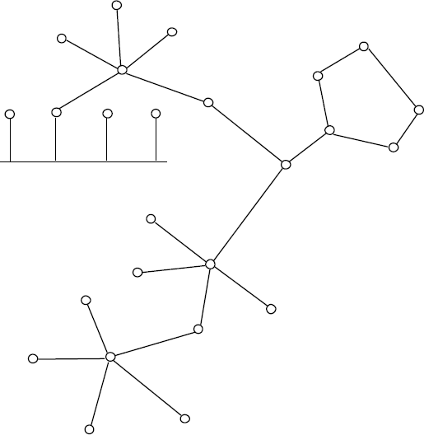
Рис. 3. Смешанная топология

Адресация узлов сети
Еще одной новой проблемой, которую нужно учитывать при объединении трех и более компьютеров, является проблема их адресации, точнее адресации их сетевых интерфейсов.
Один компьютер может иметь несколько сетевых интерфейсов. Например, для создания полносвязной структуры из N компьютеров необходимо, чтобы у каждого из них имелся N-1 интерфейс. По количеству адресуемых интерфейсов адреса можно классифицировать следующим образом:
- уникальный адрес (unicast) используется для идентификации отдельных интерфейсов;
- групповой адрес (multicast) идентифицирует сразу несколько интерфейсов, поэтому данные, помеченные групповым адресом, доставляются каждому из узлов, входящих в группу;
- данные, направленные по широковещательному адресу (broadcast), должны быть доставлены всем узлам сети;
- в новой версии протокола IPv6 определен адрес произвольной рассылки
(anycast), который, так же как и групповой адрес, задает группу адресов, однако

данные, посланные по этому адресу, должны быть доставлены не всем адресам данной группы, а любому из них.
Адреса могут быть числовыми (например, 129.26.255.255 или 81.la.ff.ff) и
символьными (site.domen.ru, willi-winki).
Символьные адреса (имена) предназначены для запоминания людьми и поэтому обычно несут смысловую нагрузку. Для работы в больших сетях символьное имя может иметь иерархическую структуру, например ftp-arch1.ucl.ac.uk. Хотя символьные имена удобны для людей, из-за переменного формата и потенциально большой длины их передача по сети не очень экономична.
Адресное пространство может иметь плоскую (линейную) организацию (рис. 4) или иерархическую организацию (рис. 5).
При плоской организации множество адресов никак не структурировано. Примером плоского числового адреса является МАС-адрес, предназначенный для однозначной идентификации сетевых интерфейсов в локальных сетях. Такой адрес обычно используется только аппаратурой, поэтому его стараются сделать по возможности компактным и записывают в виде двоичного или шестнадцатеричного числа, например 0081005е24а8. При задании МАС-адресов не требуется выполнение ручной работы, так как они обычно встраиваются к аппаратуру компанией - изготовителем, поэтому их называют также аппаратными адресами (hardware addresses). Использование плоских адресов является жестким решением — при замене аппаратуры, например, сетевого адаптера, изменяется и адрес сетевого интерфейса компьютера.
Иногда вместо точного выражения «адрес сетевого интерфейса» мы будем использовать упрошенное — «адрес узла сети».
Множество всех адресов, которые являются допустимыми в рамках некоторой схемы адресации, называется адресным пространством
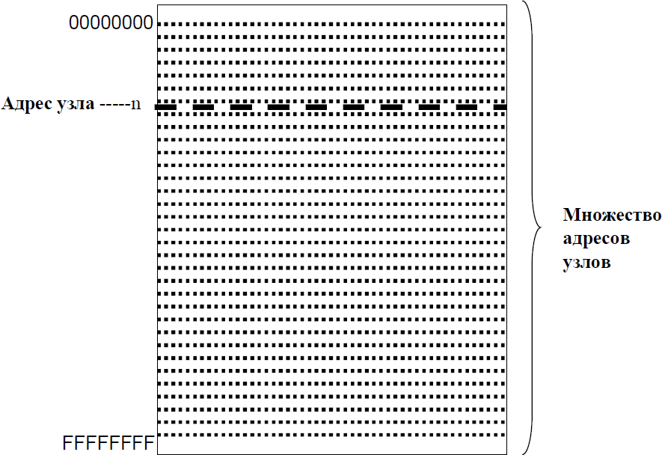
Рис. 4. Плоская организация адресного пространства

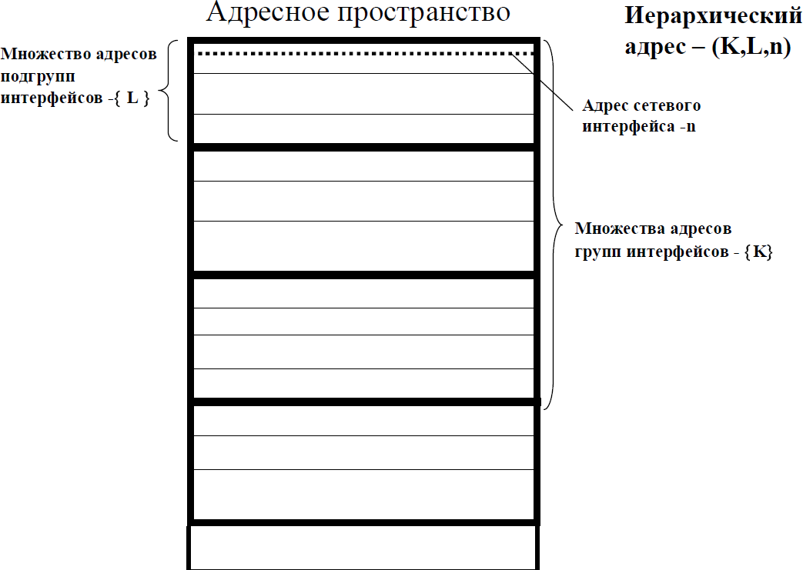
Рис. 5. Иерархическая структура адресного пространства

При иерархической организации адресное пространство организовано в виде вложенных друг в друга подгрупп, которые, последовательно сужая адресуемую область, в конце концов, определяют отдельный сетевой интерфейс.
В показанной на рис. 5 трехуровневой структуре адресного пространства адрес конечного узла задается тремя составляющими: идентификатором группы (К), в которую входит данный узел, идентификатором подгруппы (L) и, наконец, идентификатором узла (n), однозначно определяющим его в подгруппе. Иерархическая адресация во многих случаях оказывается более рациональной, чем плоская. В больших сетях, состоящих из многих тысяч узлов, использование плоских адресов приводит к большим издержкам - конечным узлам и коммуникационному оборудованию приходится оперировать таблицами адресов, состоящими из тысяч записей. В противоположность этому иерархическая система адресации позволяет при перемещении данных до определенного момента пользоваться только старшей составляющей адреса (например, идентификатором группы К), затем для дальнейшей локализации адресата задействовать следующую по старшинству часть (L) и в конечном счете — младшую часть (n).
Типичными представителями иерархических числовых адресов являются сетевые IP- и IPX-адреса. В них поддерживается двухуровневая иерархия, адрес делится на старшую часть — номер сети и младшую - номер узла. Такое деление позволяет передавать сообщения между сетями только на основании номера сети, а номер узла используется после доставки сообщения в нужную сеть; точно так же, как название улицы используется почтальоном только после того, как письмо доставлено в нужный город.
На практике обычно применяют сразу несколько схем адресации, так что сетевой интерфейс компьютера может одновременно иметь несколько адресов-имен. Каждый адрес задействуется в тон ситуации, когда соответствующий вид адресации наиболее удобен. А для преобразования адресов из одного вида в другой используются специальные вспомогательные протоколы, которые называют протоколами разрешения адресов.
Пользователи адресуют компьютеры иерархическими символьными именами, которые автоматически заменяются в сообщениях, передаваемых по сети, иерархическими числовыми адресами. С помощью этих числовых адресов сообщения передаются из одной сети в другую, а после доставки сообщения в сеть назначения вместо иерархического числового адреса используется плоский аппаратный адрес компьютера.
Проблема установления соответствия между адресами различных типов может решаться как централизованными, так и распределенными средствами.

При централизованном подходе в сети выделяется один или несколько компьютеров (серверов имен), в которых хранится таблица соответствия имен различных типов, например символьных имен и числовых адресов. Все остальные компьютеры обращаются к серверу имен с запросами, чтобы по символьному имени найти числовой номер необходимого компьютера.
Пример: DNS (Domain Name System) стека TCP/IP.
При распределенном подходе каждый компьютер сам решает задачу установления соответствия между адресами разного типа. Тогда компьютер, которому необходимо определить по известному иерархическому числовому адресу некоторого компьютера его плоский аппаратный адрес, посылает в сеть широковещательный запрос. Все компьютеры сети сравнивают содержащийся в запросе адрес с собственным. Тот компьютер, у которого обнаружилось совпадение, посылает ответ, содержащий искомый аппаратный адрес. Такая схема использована в протоколе разрешения адресов (Address Resolution Protocol, ARP) стека TCP/IP.
Достоинство распределенного подхода в том, что в этом случае не нужно выделять специальный компьютер, который к тому же часто требует ручного задания таблицы соответствия адресов. Недостатком его является необходимость широковещательных сообщении, перегружающих сеть. Именно поэтому распределенный подход используется в небольших сетях, а централизованный — в больших.
До сих пор мы говорили об адресах сетевых интерфейсов, компьютеров и коммуникационных устройств, однако конечной целью данных, пересылаемых но сети, являются не сетевые интерфейсы или компьютеры, а выполняемые на этих устройствах программы — процессы. Поэтому в адресе назначения наряду с информацией, идентифицирующей интерфейс устройства, должен указываться адрес процесса, которому предназначены посылаемые по сети данные Очевидно, что достаточно обеспечить уникальность адреса процесса в пределах компьютера. Примером адресов процессов являются номера портов протоколов TCP и UDP, используемые в стеке TCP/IP.

Вопросы
- Дайте определение понятия «топология».
- К какому типу топологии можно отнести структуру, образованную тремя связанными друге другом узлами (в виде треугольника)?
- К какому типу топологии можно отнести структуру, образованную четырьмя связанными друг с другом узлами (в виде квадрата)?
- К какому типу топологии можно отнести структуру, образованную тремя последовательно соединенными друг с другом узлами (последний не связан с первым)?
- Частным случаем какой топологии является общая шина:
  - полносвязная;
  - кольцо;
  - звезда.
- Какая из известных топологий обладает повышенной надежностью?
- Какой тип топологии наиболее распространен сегодня в локальных сетях?
- Какие требования предъявляются к системе адресации?
- К какому типу можно отнести следующие адреса:
  - www.oiifer.net;
  - 20-34-а2-00-с2-27;
  - 128.145.23.170.

